РЕПУБЛИКА БЪЛГАРИЯ

Министерство на земеделието, храните и горите

Областна дирекция „Земеделие“ – гр.Пазарджик

ЗАПОВЕД

№ РД-04-116/ 05.08.2019 г.
Гр. Пазарджик

На основание чл.37в, ал.1 от ЗСПЗЗ и във връзка с чл.3, ал.3, т.1 от Устройствения правилник на Областните дирекции „Земеделие”,

З А П О В Я Д В А М:

НАЗНАЧАВАМ комисия, която да ръководи сключването на споразумения за ползване на земеделски земи за в землището на с. Щърково, община Лесичово, за стопанската 2019-2020 г., в състав:

Председател: Кристина Соколова-Генова – главен експерт в ОСЗ Септември;
и членове:
- Иванка Гинина – главен специалист в ОСЗ Септември;
- Кръстьо Костадинов - Директор на Д,,АПФСДЧР“ ОД „Земеделие” гр. Пазарджик;
- Васил Стефанов – кмет на с. Щърково или оправомощено длъжностно лице;
- Представител на СГКК гр.Пазарджик;

Председателят на комисията да организира работата й в съответствие с разписаните в ЗСПЗЗ и ППЗСПЗЗ правила.

Копие от настоящата заповед да се сведе до знанието на съответните длъжностни лица за сведение и изпълнение.

На основание чл. 72б, ал. 1 от ППЗСПЗЗ, заповедта да се обяви в сградата на кметство с. Щърково и в сградата на общинска служба по земеделие гр. Септември – офис Лесичово и да се публикува на интернет страниците на община Лесичово и на областна дирекция "Земеделие" гр. Пазарджик.

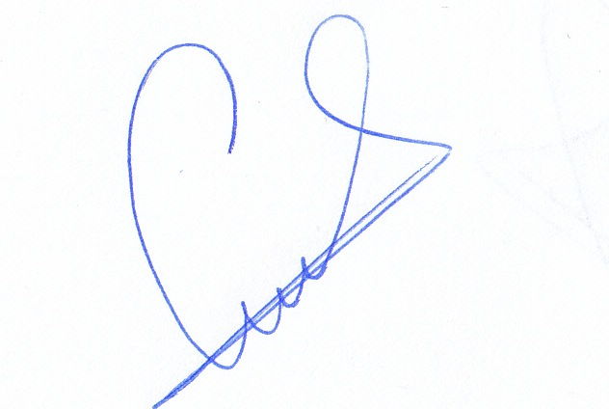
Стоян Атанасов Траянов (Директор)
05.08.2019г. 11:45ч.
ОДЗ-Пазарджик
Електронният подпис се намира в отделен файл с название signature.txt.p7s

